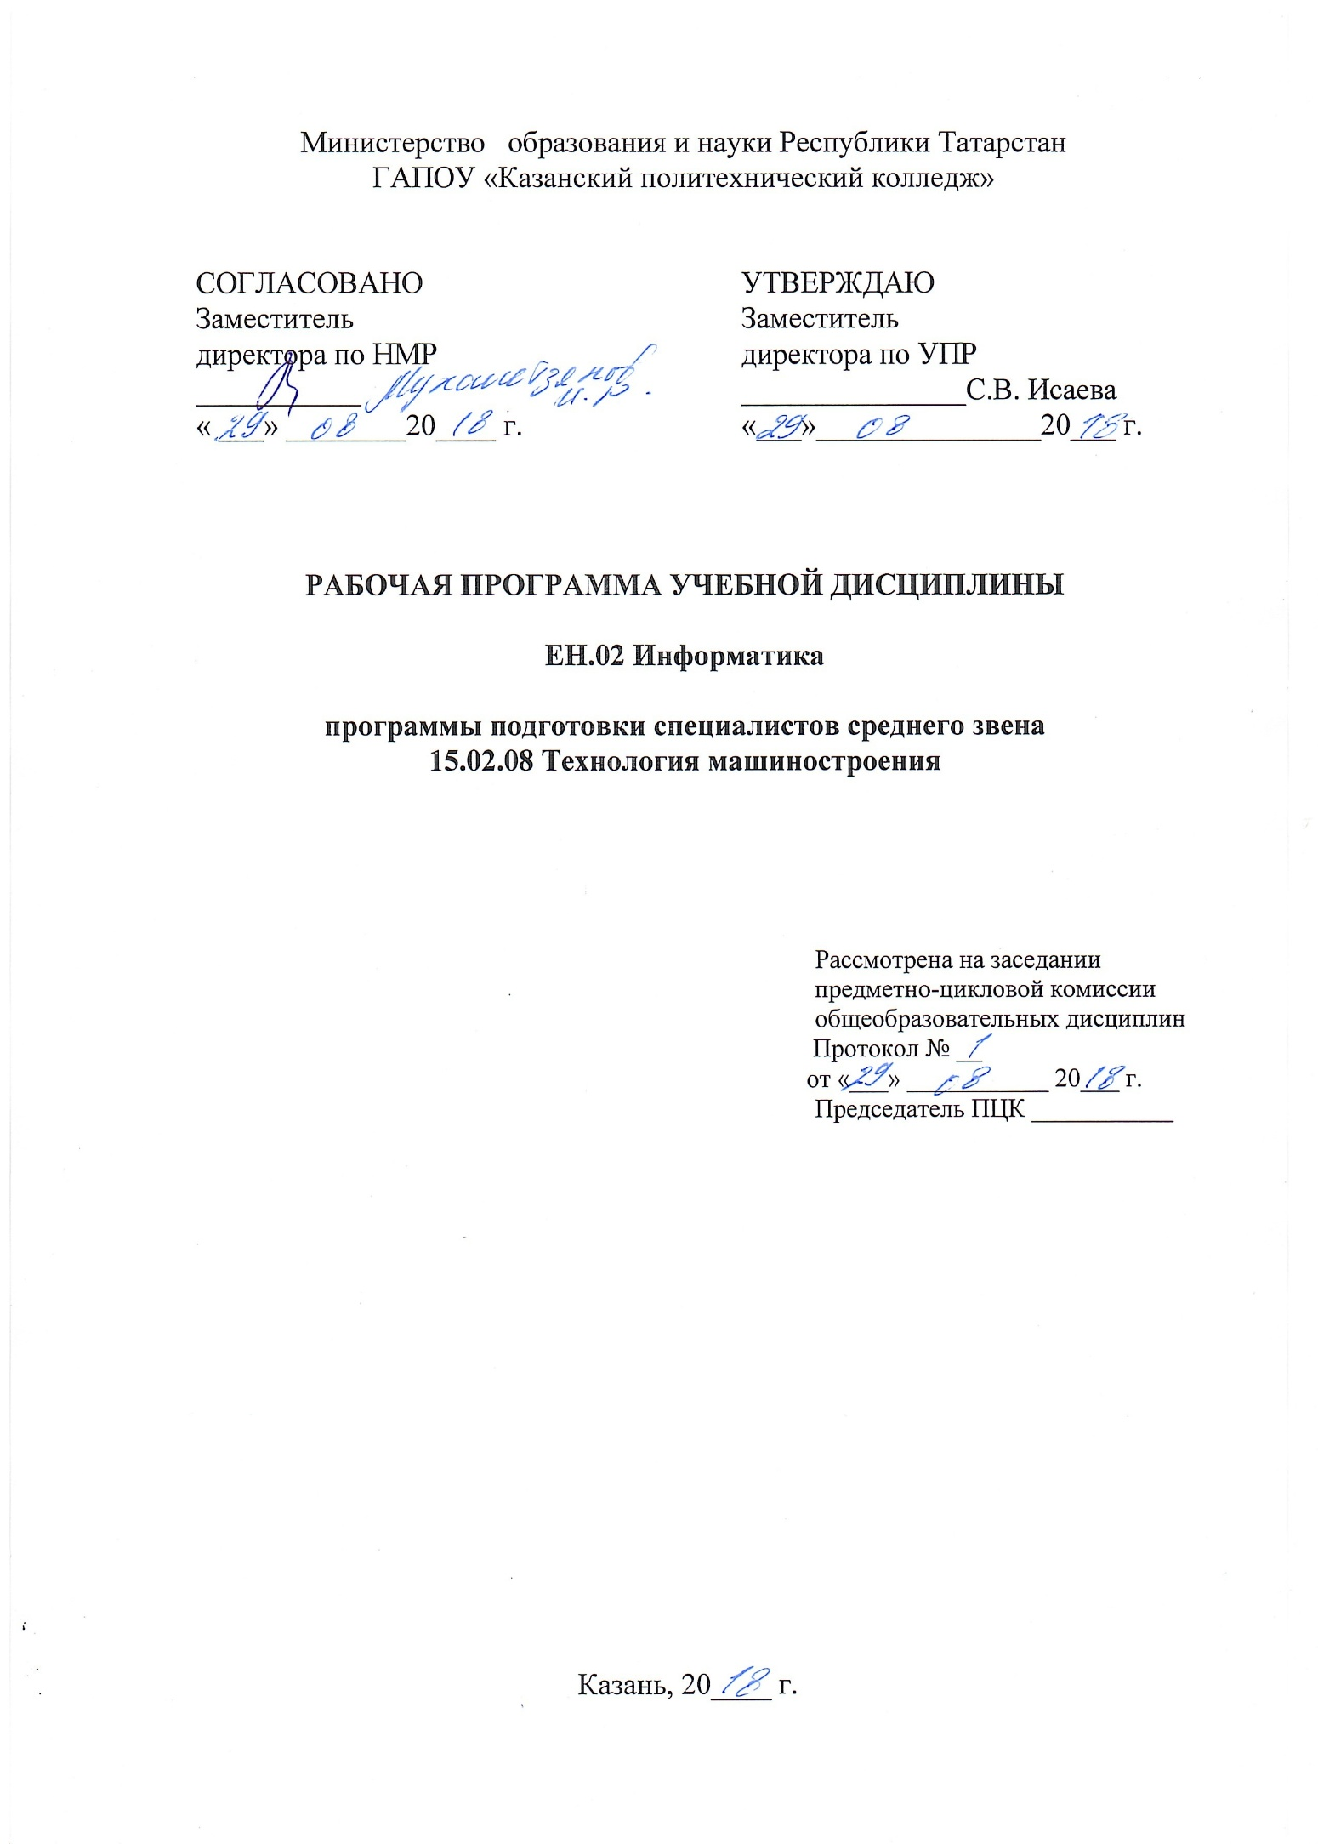
Рабочая программа учебной дисциплины разработана на основе:

- Федерального государственного образовательного стандарта среднего профессионального образования по специальности: 15.02.08 Технология машиностроения, входит в УГС 15.00.00 Машиностроения;

- основной профессиональной образовательной программы по специальности 15.02.08 Технология машиностроения, 2018г.

Организация - разработчик: ГАПОУ «Казанский политехнический колледж»
Разработчик: Коноплева Д.С., преподаватель

СОДЕРЖАНИЕ

 | стр.
- ПАСПОРТ ПРОГРАММЫ УЧЕБНОЙ ДИСЦИПЛИНЫ | 4
- СТРУКТУРА и содержание УЧЕБНОЙ ДИСЦИПЛИНЫ | 6
- условия реализации программы учебной дисциплины | 12
- Контроль и оценка результатов Освоения учебной дисциплины | 15
1. ПАСПОРТ ПРОГРАММЫ УЧЕБНОЙ ДИСЦИПЛИНЫ
ЕН.01. Математика

1.1. Область применения рабочей программы
Рабочая программа учебной дисциплины является частью основной профессиональной образовательной программы в соответствии с ФГОС СПО по специальности 15.02.08 Технология машиностроения, которая входит в укрупненную группу 15.00.00 Машиностроение.
Рабочая программа учебной дисциплины «Информатика» может быть использована в условиях дистанционного обучения и с применением электронных образовательных технологий.
Профиль получаемого профессионального образования технический.

1.2. Место учебной дисциплины в структуре основной профессиональной образовательной программы:
ЕН.02 Информатика входит в математический и общий естественнонаучный цикл, является дисциплиной ФГОС СПО и дисциплиной вариативной части.

1.3. Цели и задачи дисциплины – требования к результатам освоения дисциплины:
В результате освоения дисциплины обучающийся должен уметь:
- выполнять расчеты с использованием прикладных компьютерных программ;
- использовать информационно-телекоммуникационную сеть «Интернет» (далее - сеть Интернет) и ее возможности для организации оперативного обмена информацией;
- использовать технологии сбора, размещения, хранения, накопления, преобразования и передачи данных в профессионально ориентированных информационных системах;
- обрабатывать и анализировать информацию с применением программных средств и вычислительной техники;
- получать информацию в локальных и глобальных компьютерных сетях;
- применять графические редакторы для создания и редактирования изображений;
- применять компьютерные программы для поиска информации, составления и оформления документов и презентаций;
- использовать изученные прикладные программные средства; использовать программное и аппаратное обеспечение вычислительной техники и сетевые технологии обработки информации
В результате освоения дисциплины обучающийся должен знать:
- базовые системные программные продукты и пакеты прикладных программ;
- основные положения и принципы построения системы обработки и передачи информации;
- устройство компьютерных сетей и сетевых технологий обработки и передачи информации;
- методы и приемы обеспечения информационной безопасности;
- методы и средства сбора, обработки, хранения, передачи и накопления информации;
- общий состав и структуру персональных электронно-вычислительных машин (далее - ЭВМ) и вычислительных систем;
- основные принципы, методы и свойства информационных и телекоммуникационных технологий, их эффективность.
- основные понятия автоматизированной обработки информации, общий состав и структуру персональных ЭВМ и вычислительных; основные этапы решения задач с помощью ЭВМ, методы и средства сбора, обработки, хранения, передачи и накопления информации.

Занятия по информатике содействуют формированию следующих общих и профессиональных компетенций:
- ОК.4. Осуществлять поиск и использование информации, необходимой для эффективного выполнения профессиональных задач, профессионального и личностного развития.
- ОК.5. Использовать информационно-коммуникационные технологии в профессиональной деятельности.
- ОК.8. Самостоятельно определять задачи профессионального и личностного развития, заниматься самообразованием, осознанно планировать повышение квалификации.
- ПК.1.4. Разрабатывать и внедрять управляющие программы обработки деталей.
- ПК.1.5. Использовать системы автоматизированного проектирования технологических процессов обработки деталей.
- ПК.3.2. Проводить контроль соответствия качества деталей требованиям технической документации.

1.4. Количество часов на освоение программы учебной дисциплины:
максимальной учебной нагрузки студента 144 час, в том числе:
обязательной аудиторной учебной нагрузки студента 96 часов;
самостоятельной внеаудиторной работы студента 48 часов.

2. СТРУКТУРА И СОДЕРЖАНИЕ УЧЕБНОЙ ДИСЦИПЛИНЫ

Вид учебной работы | Объем часов
Максимальная учебная нагрузка (всего) | 144
Обязательная аудиторная учебная нагрузка (всего) | 96
в том числе:
практические занятия | 48
Самостоятельная внеаудиторная работа студента (всего) | 48
Форма промежуточной аттестации – дифференцированный зачет

2.2. Тематический план и содержание учебной дисциплины «Информатика»

Наименование разделов и тем |  | Содержание учебного материала, лабораторные и практические работы,  самостоятельная работа обучающихся | Объем часов | Уровень освоения
1 |  | 2 | 3 | 4
Введение | 1-2 | Информация, информационные процессы и информационное общество. Базовые понятия информатики и информационных технологий. | 2 | 1,2
Введение |  | Самостоятельная работа обучающихся Информация, информационные  процессы и информационное общество | 4
 | Раздел 1. ИТ в профессиональной деятельности
Тема 1.1. Автоматизированная обработ- ка информации | 3-4 | Основные понятия автоматизированной обработки информации: данные, знания, информационный процесс, информационная среда, информационная система. | 2 | 1,2
Тема 1.1. Автоматизированная обработ- ка информации | 5-6 | Классификация информационных систем. | 2 | 1,2
Тема 1.1. Автоматизированная обработ- ка информации | 7-8 | Методы и средства сбо- ра, обработки, хранения, передачи и накопления информации. Правовая информатика, как отрасль общей информатики и прикладная юридическая  наука | 2 | 1,2
Тема 1.1. Автоматизированная обработ- ка информации |  | Самостоятельная работа обучающихся: Составление сравнительной таб- лицы «Информация: индивидуальная, правовая, официально – правовая ин-  формация». | 4
Тема 1.2. Технические средства обра- ботки информации | 9-10 | Архитектура компьютера. Основные устройства ПК, их характеристики. | 2 | 1,2
Тема 1.2. Технические средства обра- ботки информации | 11-12 | Технические средства автоматизации. Понятие вычислительной системы (ВС). Основные компоненты ВС. Средства коммуникации и связи. | 2 | 1,2
Тема 1.2. Технические средства обра- ботки информации | 13-14 | Практическое занятие № 1  Состав и структура ПК и ВС | 2
Тема 1.2. Технические средства обра- ботки информации |  | Самостоятельная работа обучающихся  подготовка реферата на тему «Автоматизированное рабочее место». | 4
Тема 1.3. Базовые  системные продукты | 15-16 | Программные средства ИТ. Системные продукты: операционные системы, антивирусные программы, диагностические программы. Прикладные программные средства. | 2 | 1,2
и ППП в области профессиональной деятельности | 17-18 | Программные средства в области автоматизации профессиональной дея-  тельности: классификация, возможности.
и ППП в области профессиональной деятельности | 19-20 | Практическое занятие № 2  Работа в операционной системе: файлы, папки, ярлыки | 2 | 2
и ППП в области профессиональной деятельности | 21-22 | Практическое занятие № 3  Сервисные программы операционной системы | 2 | 2
и ППП в области профессиональной деятельности | 23-24 | Практическое занятие № 4  Использование базовых системных программных продуктов: создание архива. | 2 | 2
и ППП в области профессиональной деятельности | 25-26 | Практическое занятие № 5  Использование базовых системных программных продуктов: антивирус ная защита компьютерной системы | 2 | 2
и ППП в области профессиональной деятельности |  | Самостоятельная работа обучающихся  подготовка сообщения на тему «Концепция информационной безопасности РФ». | 6
 | Раздел 2. Программное обеспечение в профессиональной деятельности
Тема 2.1. Технология обработки тексто- вой информации (MS Word) | 27-28 | Текстовые редакторы и текстовые процессоры. Редактирование и форматирование текстовых документов. Работа с таблицами. Вставка и редактирование графических объектов. | 2 | 1,2
 | 29-30 | Интегрированные текстовые документы. | 2 | 1,2
 | 31-32 | Использование возможностей MS WORD в профессиональной деятельности | 2 | 1,2
 | 33-34 | Практическое занятие № 6  Редактирование и форматирование текстовых документов | 2 | 1,2
 | 35-36 | Практическое занятие № 7  Работа с таблицами | 2 | 1,2
 | 37-38 | Практическое занятие № 8  Вставка и редактирование графических объектов | 2 | 1,2
 | 39-40 | Практическое занятие № 9  Интегрированные текстовые документы | 2 | 1,2
 | 41-42 | Практическое занятие № 10  Создание комплексных текстовых документов. | 2 | 1,2
 |  | Самостоятельная работа обучающихся  Подготовка доклада на тему: Виды, сравнение особенности применения текстовых редакторов | 7
Тема 2.2. Технология обработки число- вой информации (MS Excel) | 43-44 | Создание документов в EСXEL. Построение таблиц. Вычисления в таблицах: формулы, функции | 2 | 1,2
 | 45-46 | Относительная и абсолютная адресация. Представление данных в графическом виде: построение диаграмм. | 2 | 1,2
 | 47-48 | Организация свя- зей между таблицами. | 2 | 1,2
 | 49-50 | Использование возможностей MS Excel для профессиональной деятельности | 2 | 1,2
 | 51-54 | Практическое занятие № 11  Табличный процессор Microsoft Excel: приемы работы | 4 | 1,2
 | 55-56 | Практическое занятие № 12  Вычисления в таблицах: формулы | 2 | 1,2
 | 57-58 | Практическое занятие № 13  Вычисления в таблицах: функции | 2 | 1,2
 | 59-60 | Практическое занятие № 14  Виды адресации | 2 | 1,2
 | 61-62 | Практическое занятие № 15  Представление данных в графическом виде: построение диаграмм | 2 | 1,2
 | 63-64 | Практическое занятие № 16  Организация связей между таблицами | 2 | 1,2
 |  | Самостоятельная работа обучающихся Использование возможностей MS  Excel для профессиональной деятельности | 9
Тема 2.3. Создание презентаций в Power Point | 65-66 | Программы создания графических объектов, программы демонстрационной графики. | 2 | 1,2
Тема 2.3. Создание презентаций в Power Point | 67-68 | Требования к созданию презентаций. Создание слайдов, их оформление. | 2 | 1,2
Тема 2.3. Создание презентаций в Power Point | 69-70 | Применение эффектов анимации к объектам. Организация переходов между слайдами. | 2 | 1,2
Тема 2.3. Создание презентаций в Power Point | 71-72 | Применение гиперссылок. Демонстрация презентации. | 2 | 1,2
Тема 2.3. Создание презентаций в Power Point | 73-74 | Практическое занятие № 17  Создание презентаций в Power Point | 2 | 1,2
Тема 2.3. Создание презентаций в Power Point |  | Самостоятельная работа обучающихся  подбор материала для создания презентации по заданной теме. | 4
Тема 2.4. Создание публикаций в MS Publisher | 75-76 | Понятие публикаций. Способы верстки текста. | 2 | 1,2
Тема 2.4. Создание публикаций в MS Publisher | 77-78 | Создание и форматирование публикаций с применение шаблонов. | 2 | 1,2
Тема 2.4. Создание публикаций в MS Publisher | 79-80 | Создание и разработка фирменных ви- зиток. Создание и разработка буклета. | 2 | 1,2
Тема 2.4. Создание публикаций в MS Publisher | 81-82 | Практическое занятие № 18  Создание и оформление публикаций с применение шаблонов | 2 | 1,2
Тема 2.4. Создание публикаций в MS Publisher | 83-84 | Практическое занятие № 19  Разработка и создание фирменных визиток | 2 | 1,2
 | - 85-86 | Практическое занятие № 20  Разработка и создание рекламного буклета | 2 | 1,2
 | - 87-88 | Практическое занятие № 21  - Разработка и создание информационного бюллетеня | 2 | 1,2
 |  | Самостоятельная работа обучающихся  Составление таблицы: сравнительная характеристика прикладных программ | 5
 | Раздел 3. Автоматизированные системы: понятие, состав, виды
Тема 3.1. Применение профессиональ- но ориентированного программного и технического обеспечения | 89-90 | Автоматизированное рабочее место специалиста. Назначение, основные функции.  Общие требования к организации и оборудованию рабочего места с учетом санитарно-гигиенических требований, а также правил электрической и пожарной безопасности. | 2 | 1,2
 | 91-92 | Практическое занятие № 22  Правила техники безопасности при работе на ПК | 2 | 1,2
 | 93-94 | Практическое занятие № 23  Комплектация рабочего места Применение программного обеспечения для решения профессиональных задач. | 2 | 1,2
 |  | Самостоятельная работа обучающихся  «Классификация, виды, возможности профессионально-ориентированного программного обеспечения». | 5
 | 95-96 | Практическое занятие № 24  Дифференцированный зачет | 2 | 1,2
 | Всего: |  | 144
Для характеристики уровня освоения учебного материала используются следующие обозначения:
1 - ознакомительный (узнавание ранее объектов, свойств);
2 - репродуктивный (выполнение деятельности по образцу, инструкции или под руководством);
3 - продуктивный (планирование и самостоятельные выполнение деятельности, решение проблемных задач).

3. условия реализации УЧЕБНОЙ дисциплины

3.1. Требования к минимальному материально-техническому обеспечению
Для реализации учебной дисциплины имеется в наличии учебный кабинет.
«Информатика».
Оборудование учебного кабинета:
- посадочные места по количеству обучающихся;
- рабочее место преподавателя;
- методические пособия по освоению программ курса «Информатика»;
- компьютерная программа для создания и редактирования тестов;
- практические и проверочные работы по «Информатике».
Технические средства обучения:
- компьютеры (10 шт.) с лицензионным программным обеспечением, принтер, мультимедийный проектор.
Информационные средства обучения:
- электронные учебные издания по основным разделам курса;
- мультимедийные обучающие программы;
- презентации по разделам курса
3.2. Информационное обеспечение обучения.
Перечень учебных изданий, Интернет-ресурсов, дополнительной литературы.
Основные источники:
- Гуриков, С. Р. Информатика: учебник/ С.Р. Гуриков, - 1-е изд. - Москва : ИНФРА-М, 2018. - 566 с. - (Среднее профессиональное образование). - ISBN 978-5-16-016575-2. - Текст : электронный. - URL: https://znanium.com/catalog/product/960142
- Сергеева, И. И. Информатика : учебник / И.И. Сергеева, А.А. Музалевская, Н.В. Тарасова. — 1-е изд., перераб. и доп. — Москва : ФОРУМ : ИНФРА-М, 2017. — 384 с. — (Среднее профессиональное образование). - ISBN 978-5-8199-0775-7. - Текст : электронный. - URL: https://znanium.com/catalog/product/1583669 .
Дополнительные источники:
- Гвоздева, В. А. Информатика, автоматизированные информационные технологии и системы : учебник / В.А. Гвоздева. — Москва : ФОРУМ : ИНФРА-М, 2018. — 542 с. — (Среднее профессиональное образование). - ISBN 978-5-8199-0856-3. - Текст : электронный. - URL: https://znanium.com/catalog/product/1858928
- Плотникова, Н. Г. Информатика и информационно-коммуникационные технологии (ИКТ): учебное пособие / Н. Г. Плотникова. — Москва : РИОР : ИНФРА-М, 2018. — 124 с. — (Среднее профессиональное образование). - ISBN 978-5-369-01308-3. - Текст : электронный. - URL: https://znanium.com/catalog/product/1229451
- Немцова, Т. И. Практикум по информатике. Компьютерная графика и web-дизайн : учебное пособие / Т. И. Немцова, Ю. В. Назарова ; под ред. Л. Г. Гагариной. — Москва : ФОРУМ : ИНФРА-М, 2017. — 288 с. — (Среднее профессиональное образование). - ISBN 978-5-8199-0800-6. - Текст: электронный. - URL: https://znanium.com/catalog/product/1209811.
- Колдаев, В. Д. Сборник задач и упражнений по информатике : учебное пособие / В. Д. Колдаев ; под ред. Л. Г. Гагариной. - Москва : ФОРУМ : ИНФРА-М, 2018. - 256 с. - (Профессиональное образование). - ISBN 978-5-8199-0322-3. - Текст: электронный. - URL: https://znanium.com/catalog/product/987756.

Интернет-ресурсы:
- сайт http://znanium.com/Окно открытого доступа Рособразования к информационным ресурсам
- http://eor.edu.ru, Федеральный центр информационно-образовательных ресурсов
- http://school-collection.edu.ru, Единая коллекция цифровых образовательных ресурсов
- www.fcior. edu. ru (Федеральный центр информационно-образовательных ресурсов).
- www.dic. Academic. ru (Академик. Словари и энциклопедии). www.booksgid.com (Воокs Gide. Электронная библиотека).
- www. globalteka. Ru (Глобалтека. Глобальная библиотека научных ресурсов). www.window.edu.ru (Единое окно доступа к образовательным ресурсам).
- www.st-books. Ru (Лучшая учебная литература).
- www.school.edu.ru (Российский образовательный портал. Доступность, качество, эффек-тивность). www.ru/book (Электронная библиотечная система).
Сервисы и инструменты:
1. Skype (режим доступа: https://www.skype.com/)
2. Zoom (режим доступа: https://zoom.us/)
3. https://disk.yandex.ru/

4. Контроль и оценка результатов освоения УЧЕБНОЙ

Дисциплины.

Контроль и оценка результатов освоения учебной дисциплины осуществляется преподавателем в процессе проведения практических занятий, тестирования, а также выполнения обучающимися индивидуальных заданий, проектов, исследований.
Результаты обучения  (освоенные умения, усвоенные знания). | Формы, методы контроля и  оценки результатов обучения.
уметь:  - выполнять расчеты с использованием прикладных компьютерных программ;  - использовать информационно-телекоммуникационную сеть «Интернет» (далее - сеть Интернет) и ее возможности для организации оперативного обмена информацией;  - использовать технологии сбора, размещения, хранения, накопления, преобразования и передачи данных в профессионально ориентированных информационных системах;  - обрабатывать и анализировать информацию с применением программных средств и вычислительной техники;  - получать информацию в локальных и глобальных компьютерных сетях;  - применять графические редакторы для создания и редактирования изображений;  - применять компьютерные программы для поиска информации, составления и оформления документов и презентаций;  - использовать изученные прикладные программные средства; использовать программное и аппаратное обеспечение вычислительной техники и сетевые технологии обработки информации | Выполнение практических работ;  Выполнение самостоятельных работ;  Выполнение презентаций;  Дифференцированный зачет.
знать:
- базовые системные программные продукты и пакеты прикладных программ;
- основные положения и принципы построения системы обработки и передачи информации;
- устройство компьютерных сетей и сетевых технологий обработки и передачи информации;
- методы и приемы обеспечения информационной безопасности;
- методы и средства сбора, обработки, хранения, передачи и накопления информации;
- общий состав и структуру персональных электронно-вычислительных машин (далее - ЭВМ) и вычислительных систем;
- основные принципы, методы и свойства информационных и телекоммуникационных технологий,
их эффективность.
- основные понятия автоматизированной обработки информации, общий состав и структуру персональных ЭВМ и вычислительных; основные этапы решения задач с помощью ЭВМ, методы и средства сбора, обработки, хранения, передачи и накопления информации.
Занятия по дисциплине содействуют формированию следующих общих и профессиональных компетенций:

Результаты  (освоенные общие компетенции) | Формы и методы контроля и оценки результатов обучения
ОК 4. Осуществлять поиск и использование информации, необходимой для эффективного выполнения профессиональных задач, профессионального и личностного развития. | Выполнение практических работ;  Выполнение самостоятельных работ;  Выполнение презентаций;  Дифференцированный зачет.
ОК-5.Использовать информационно-коммуникационные технологии в профессиональной деятельности.
ОК-8. Самостоятельно определять задачи профессионального и личностного развития, заниматься самообразованием, осознано планировать повышение квалификации.
ПК-1.4. Разрабатывать и внедрять управляющие программы обработки деталей.
ПК-1.5. Использовать системы автоматизированного проектирования технологических процессов обработки деталей.
ПК-3.2. проводить контроль соответствия качества деталей требованиям технической документации.

